

MODUL AJAR KURIKULUM MERDEKA 2022

Sekolah Dasar (sd/mi)

Nama penyusun : _______________________________
Nama Sekolah : _______________________________

Mata pelajaran : Seni Tari

Fase B, Kelas / Semester : IV (Empat) / I (Ganjil)

MODUL AJAR SENI TARI

- INFORMASI UMUM
- IDENTITAS MODUL
Nama Penyusun :
Nama Sekolah :
Tahun Penyusunan : 2022
Modul Ajar : Seni tari
Fase/Kelas : B/IV
Alokasi Waktu : 12 X Pertemuan (2 JP x 35 menit)

- KOMPETENSI AWAL
- Peserta didik dapat mengenal flora-fauna dan makhluk hidup disekitar lingkungannya secara invidu maupun kelompok

- PROFIL PELAJAR PANCASILA
Pada kegiatan pembelajaran ini akan dilatihkan dimensi profil pelajar pancasila tentang:
- Beriman, bertakwa kepada Tuhan Yang Maha Esa dan berakhlak mulia dengan cara melatih peserta didik berdoa sebelum dan sesudah belajar.
- Berkebinekaan global dengan cara melatih peserta didik tidak membeda-bedakan teman ketika pembentukan kelompok diskusi atau praktikum.
- Mandiri dengan cara sadar diri dan tidak ketergantungan pada teman saat melaksanakan kegiatan pembelajaran.
- Bergotong royong dengan cara melatih peserta didik untuk saling membantu bekerjasama dalam kelompok saat melaksanakan kegiatan praktikum, diskusi, maupun presentasi hasil kerja kelompok.
- Bernalar kritis dengan cara melatih peserta didik dengan pertanyaan-pertanyaan dalam peristiwa kehidupan sehari-hari yang berhubungan dengan topik materi.

- SARANA DAN PRASARANA/ALAT DAN BAHAN
- Ruang Kelas / Halaman
- LCD Projector
- Laptop
- Jaringan Internet/Wifi
- Buku Guru dan Buku Siswa Seni Tari kelas IV serta sumber referensi lain
- Alat dan Bahan
Pertemuan 1
  - Alat Tulis
  - Media gambar atau video tentang lingkungan hidup, ekosistem dan habitat.
Pertemuan 2
- Alat Tulis
- Buku tentang lingkungan, gambar/ foto, video (menanam padi) dan benda terkait
- beberapa jenis tumbuhan yang ada di sekitar rumah atau sekolah.
Pertemuan 3
- Alat Tulis
- Buku tentang lingkungan, gambar/ foto, video dan benda terkait
- Video tari dan dongeng yang memiliki cerita tentang lingkungan, tumbuhan, hewan atau profesi dalam lingkungan tertentu.
Pertemuan 4
- Alat Tulis
- Contoh properti yang dapat digunakan sebagai stimulus ide bagi karya tari
Pertemuan 5
- Alat Tulis
- Alat untuk berlatih tata rias, seperti: face painting, kosmetik, dan alat-alat untuk mengaplikasikan make up. Kain-kain dapat dibawa sebagai media untuk berlatih merancang busana
- Video dan gambar untuk apresiasi tata rias, tata busana, dan tata panggung.
Pertemuan 6
- Alat Tulis
- gambar yang berasal dari gerak sehari-hari yang berkaitan dengan gerak karya tari peserta didik.
Pertemuan 7
- Alat Tulis
- video berisi informasi terkait kehidupan petani.
- buku, web, atau youtube terkait Indonesia sebagai negara agraris
- buku cerita tentang kehidupan petani
- media gambar atau video tentang cerita kehidupan petani.
Pertemuan 8
- Alat Tulis
- media gambar tentang aktivitas petani
Pertemuan 9
- Alat Tulis
- Buku komposisi tari, misalnya “Mencipta Lewat Tari” karangan Y. Sumandiyo Hadi
Pertemuan 10
- Alat Tulis
- Buku komposisi tari, misalnya “Mencipta Lewat Tari” karangan Y. Sumandiyo Hadi

Pertemuan 11
- Alat Tulis
- Alat untuk berlatih tata rias, seperti: face painting, kosmetik, dan alat-alat untuk mengaplikasikan make up.
- bahan untuk membuat kostum. Peserta didik dapat membawa kardus, kertas koran, jarik/ kain atau bahan alam yang ada di sekitar mereka.
- media untuk apresiasi video dan gambar untuk apresiasi tata rias, tata busana, dan tata panggung
Pertemuan 12
- Alat Tulis
- gambar yang berasal dari gerak sehari-hari yang berkaitan dengan gerak karya tari

- TARGET PESERTA DIDIK
Peserta didik reguler (bukan berkebutuhan khusus)

- Model Pembelajaran
- Tatap Muka

- KOMPETENSI INTI
- Tujuan Pembelajaran
Peserta didik mampu memperagakan ciri khas gerak tari dari flora, fauna, dan
makhluk hidup di sekitar lingkungannya secara individu maupun kelompok

Capaian Pembelajaran :
- Elemen Mengalami (Experiencing)
Peserta didik mampu mengamati bentuk penyajian tari berdasarkan latar belakang serta mengeksplorasi unsur utama tari sesuai level, perubahan arah hadap, dan desain lantai.
- Menciptakan (Creating)
peserta didik mampu mengidentifikasi dan membuat gerak dengan unsur utama tari, level, perubahan arah hadap.
- Berpikir dan bekerja artistik (Thinking and working artistically)
peserta didik mampu menunjukkan hasil tari kelompok dengan bekerja secara kooperatif untuk mengembangkan kemampuan bekerja sama dan saling menghargai demi tercapainya tujuan bersama.
- Merefleksikan (Reflecting)
peserta didik mampu menilai pencapaian dirinya saat melakukan aktivitas pembelajaran tari
- Berdampak (Impacting)
peserta didik mampu menumbuhkan rasa cinta pada seni tari yang berpengaruh pada kemampuan diri dalam menyelesaikan aktivitas pembelajaran tari.

- Pemahaman Bermakna
- Dengan melakukan berbagai kegiatan pada pembelajaran ini, peserta didik mampu mengenal lingkungan dengan baik melalui pembelajaran tari yang mengangkat tema lingkungan. Bagi peserta didik pengenalan terhadap lingkungan di sekitarnya merupakan pengalaman yang positif, menarik dan menyenangkan. Mereka memiliki rasa ingin tahu, sikap antusias yang kuat terhadap segala sesuatu, sikap berpetualang serta minat yang kuat untuk mengobservasi lingkungan

- Pertanyaan Pemantik
1. Hewan-hewan apa saja yang ada di seekitarmu?
2. Apakah makanan pokok yang dikonsumsi kamu setiap hari?
3. Bagaimana gerak daun-daun tumbuhan tersebut bila diterpa angin?
4. Peralatan apa saja yang kamu bawa disaat sekolah?
5. Sebutkan macam-macam profesi yang ada di sekitar lingkunganmu?
6. Sebutkan contog busana dan tata rias dari profesi yang kamu ketahui?

- Persiapan Pembelajaran
- Guru menyiapkan kebutuhan pembelajaran seperti Media Ajar guru Indonesia , menyiapkan lembar kerja peserta didik, dsb.
- Guru mempersiapkan alat, bahan, dan media pembelajaran yang diperlukan

- Kegiatan Pembelajaran
Pertemuan Pertama 1x (2JP x 35 menit)
Kegiatan Pembelajaran | Alokasi Waktu
Pendahuluan  - Guru memberi salam, menyapa peserta didik (menanyakan kabar, mengecek kehadiran dan kesiapan peserta didik, dan lain-lain), serta menyemangati peserta didik dengan tepukan, atau bernyanyi.  - Salah satu peserta didik memimpin pembacaan doa dilanjutkan dengan penegasan oleh guru tentang pentingnya berdoa sebelum memulai suatu kegiatan dalam rangka menanamkan keyakinan yang kuat terhadap kuasa Tuhan Yang Maha Esa dalam memahami ilmu yang dipelajari.  - Guru bertanya kepada peserta didik tentang kondisi siswa pada pagi hari ini.  - Guru mengadakan tes kemampuan awal melalui pertanyaan awal.  - Guru menyampaikan tujuan kegiatan pembelajaran kali ini dan menjelaskan kegiatan apa saja yang akan dilakukan serta hal-hal apa saja yang akan dinilai dari peserta didik selama proses pembelajaran. | 10  menit
Kegiatan Inti  - Guru memberikan beberapa referensi yang didapat dari buku bacaan, gambar maupun video tentang makhluk hidup yang diwakili dengan jenis flora dan fauna sesuai habitat. Lalu, guru meminta peserta didik untuk menyebutkan flora dan fauna beserta tenpat hidupnya di sekitar tempat tinggal peserta didik.  - Guru bertanya pada peserta didik tentang hewan-hewan yang pernah dilihat baik secara langsung maupun melalui media, ataupun yang ada di sekitar lingkungan peserta didik.  - Peserta didik mengidentifikasi cara bergerak dan tempat hidup dari hewan-hewan yang telah disebutkan.  - Guru bertanya pada peserta didik mengenai tumbuh-tumbuhan yang pernah dilihat baik secara langsung maupun melalui media, ataupun yang ada di sekitar peserta didik.  - Peserta didik mengidentifikasi bentuk dan tempat hidup dari tumbuh-tumbuhan yang telah disebutkan.  - Guru memberikan contoh makhluk hidup sesuai dengan habitatnya beserta ekosistem yang terjadi.  - Peserta didik mengidentifikasi habitat flora dan fauna yang mereka ketahui.  - Setelah peserta didik memahami pengertian ekosistem, habitat, juga lingkungan beserta makhluk hidup di dalamnya maka guru dapat mengarahkan diskusi peserta didik dan menguatkan peserta didik mengenai: 1). Definisi ekosistem, habitat, lingkungan hidup; 2). Jenis flora dan fauna yang tumbuh dan berkembang pada habitat yang ada di sekitar tempat tinggal mereka. | 50 menit
Penutup  - Guru dan siswa menyimpulkan isi pembelajaran yang telah dilaksanakan.  - Guru melaksanakan evaluasi proses pembelajaran.  - Mengagendakan pekerjaan rumah  - Guru menutup kegiatan pembelajaran dengan menyanyikan lagu, Nasional/Daerah dilanjutkan dengan doa, mengucapkan salam. | 10 menit

Pertemuan Kedua 1x (2 JP x 35 menit)
Kegiatan Pembelajaran | Alokasi Waktu
Pendahuluan  - Guru memberi salam, menyapa peserta didik (menanyakan kabar, mengecek kehadiran dan kesiapan peserta didik, dan lain-lain), serta menyemangati peserta didik dengan tepukan, atau bernyanyi.  - Salah satu peserta didik memimpin pembacaan doa dilanjutkan dengan penegasan oleh guru tentang pentingnya berdoa sebelum memulai suatu kegiatan dalam rangka menanamkan keyakinan yang kuat terhadap kuasa Tuhan Yang Maha Esa dalam memahami ilmu yang dipelajari.  - Guru bertanya kepada peserta didik tentang kondisi siswa pada pagi hari ini.  - Guru mengadakan tes kemampuan awal melalui pertanyaan awal.  - Guru menyampaikan tujuan kegiatan pembelajaran kali ini dan menjelaskan kegiatan apa saja yang akan dilakukan serta hal-hal apa saja yang akan dinilai dari peserta didik selama proses pembelajaran. | 10  menit
Kegiatan Inti  - Guru mengajak peserta didik untuk mengapresiasi video tari tentang lingkungan sebagai salah satu cara untuk menanamkan cinta lingkungan dan ekosistem di dalamnya.  - Peserta didik mengidentifikasi jenis flora dan fauna serta profesi (petani). Peserta didik menyebutkan flora dan fauna yang hidup di darat dan di air.  - Guru menstimulus peserta didik untuk memberikan contoh salah satu flora dan fauna yang hidup di darat, yakni padi dan burung Pipit. Peserta didik lainnya dapat menyebutkan contoh lain sesuai dengan lingkungan tinggal dan ekosistem yang terjadi.  - Guru mengulas contoh yang diberikan peserta didik misalnya tentang proses padi menjadi gabah, lalu diolah menjadi beras, sampai berupa nasi. Hal ini dapat dilengkapi dengan ulasan mengenai proses penanaman padi oleh petani.  - Guru mengarahkan diskusi peserta didik tentang berbagai aktivitas ekosistem di persawahan, adanya proses tanam padi oleh petani, adanya burung Pipit sebagai hama sekaligus hewan yang menguntungkan bagi persebaran benih. Juga usaha untuk menjaga padi dari burung dengan menggunakan orang-orangan sawah  - Peserta didik diminta menyampaikan pengalaman mereka tentang hubungan lingkungan dengan makhluk hidup di dalamnya. Peserta didik dapat pula menceritakan ayam, jagung, dan peternak, bila lingkungan tinggal mereka di daerah peternakan.  - Guru membantu peserta didik untuk mengungkapkan kewajiban mereka dalam menjaga lingkungan. Pengaruh aktivitas yang dilakukan manusia pada pelestarian tumbuhan dan hewan pada sebuah ekosistem. Sikap-sikap yang harus dimiliki untuk saling menjaga keberadaan makhluk hidup dalam ekosistem. | 50 menit
Penutup  - Guru dan siswa menyimpulkan isi pembelajaran yang telah dilaksanakan.  - Guru melaksanakan evaluasi proses pembelajaran.  - Guru menutup kegiatan pembelajaran dengan menyanyikan lagu, Nasional/Daerah dilanjutkan dengan doa, mengucapkan salam. | 10 menit

Pertemuan Ketiga 1x (2JP x 35menit)
Kegiatan Pembelajaran | Alokasi Waktu
Pendahuluan  - Guru memberi salam, menyapa peserta didik (menanyakan kabar, mengecek kehadiran dan kesiapan peserta didik, dan lain-lain), serta menyemangati peserta didik dengan tepukan, atau bernyanyi.  - Salah satu peserta didik memimpin pembacaan doa dilanjutkan dengan penegasan oleh guru tentang pentingnya berdoa sebelum memulai suatu kegiatan dalam rangka menanamkan keyakinan yang kuat terhadap kuasa Tuhan Yang Maha Esa dalam memahami ilmu yang dipelajari.  - Guru bertanya kepada peserta didik tentang kondisi siswa pada pagi hari ini.  - Guru mengadakan tes kemampuan awal melalui pertanyaan awal.  - Guru menyampaikan tujuan kegiatan pembelajaran kali ini dan menjelaskan kegiatan apa saja yang akan dilakukan serta hal-hal apa saja yang akan dinilai dari peserta didik selama proses pembelajaran. | 10 menit
Kegiatan Inti  - Guru mengajak peserta didik untuk mengamati bentuk tumbuhan dan cara jalan hewan yang ditemukan.  - Guru mengajak peserta didik mengapresiasi gambar dan video tari serta dongeng tentang tumbuhan dan hewan serta profesi yang berkaitan dengan flora fauna dari habitat tertentu sesuai dengan daerah masing-masing. Beberapa contoh tari yang bertemakan tumbuhan, hewan, dan profesi.  - Tari kancil (Jawa Timur), Tari Mupu kembang (Jawa Barat), Tari Pemetik Teh (jawa tengah), Tari Panen Padi (Sumatera Barat, Kalimantan Timur).  - Peserta didik mengidentifikasi gerak tari tentang tumbuhan, hewan dan profesi, musik yang digunakan sebagai musik pengiring, kostum dan rias pada tari tersebut.  - Peserta didik meniru gerak yang tampak pada video yang disajikan tentang cara tumbuhan bergoyang terkena angin, hewan berjalan, dan manusia melakukan pekerjaan.  - Peserta didik mengaitkan temuan nyata tentang tumbuhan dan hewan yang ditemukan dari video yang dilihat. Peserta didik mengenal bagian tubuhnya yang dapat digunakan untuk mengekspresikan gerak tumbuhan dan hewan. Misalnya: Tangan digunakan sebagai sayap untuk gerak terbang.  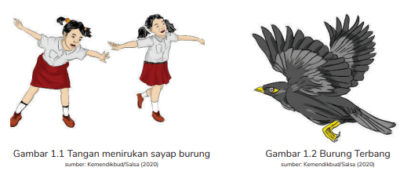  - Peserta didik melakukan eksplorasi gerak berdasarkan pengalaman melihat gerak hewan secara ataupun apresiasi video. Misalnya: Bagaimana tumbuhan bergoyang terkena angin? Bagaimana padi merunduk karena matang dan siap di panen? Bagaimana burung Pipit terbang mengitari sawah? Bagaimana orangorangan sawah menghalau burung Pipit? Bagaimana gerak petani saat menanam padi sampai mengolahnya? Guru mengarahkan dan membantu peserta didik dalam proses eksplorasi. | 50 menit
Penutup  - Guru dan siswa menyimpulkan isi pembelajaran yang telah dilaksanakan.  - Guru melaksanakan evaluasi proses pembelajaran.  - Guru menutup kegiatan pembelajaran dengan menyanyikan lagu, Nasional/Daerah dilanjutkan dengan doa, mengucapkan salam. | 10  menit

Pertemuan Keempat 1x (2 JP x 35 menit)
Kegiatan Pembelajaran | Alokasi Waktu
Pendahuluan  - Guru memberi salam, menyapa peserta didik (menanyakan kabar, mengecek kehadiran dan kesiapan peserta didik, dan lain-lain), serta menyemangati peserta didik dengan tepukan, atau bernyanyi.  - Salah satu peserta didik memimpin pembacaan doa dilanjutkan dengan penegasan oleh guru tentang pentingnya berdoa sebelum memulai suatu kegiatan dalam rangka menanamkan keyakinan yang kuat terhadap kuasa Tuhan Yang Maha Esa dalam memahami ilmu yang dipelajari.  - Guru bertanya kepada peserta didik tentang kondisi siswa pada pagi hari ini.  - Guru mengadakan tes kemampuan awal melalui pertanyaan awal.  - Guru menyampaikan tujuan kegiatan pembelajaran kali ini dan menjelaskan kegiatan apa saja yang akan dilakukan serta hal-hal apa saja yang akan dinilai dari peserta didik selama proses pembelajaran. | 10  menit
Kegiatan Inti  - Setelah peserta didik bereksplorasi pada pertemuan sebelumnya, selanjutnya peserta didik melakukan improvisasi secara individu maupun kelompok. Peserta didik melakukan gerak bebas sesuai dengan imajinasi mereka tentang tumbuhan dan hewan dengan jenis habitat yang ada di sekitar lingkungan mereka tinggal. Seperti, darat (sawah, ladang, kebun, dan sejenisnya) dan air (sungai, laut, kolam, dan sejenisnya).  - Peserta didik bersama guru melakukan evaluasi konsep dan gerak dalam penciptaan karya tari. Peserta didik dan guru dapat melakukan stilisasi terhadap gerak yang telah dipilih sesuai dengan konsep karya tari mereka.  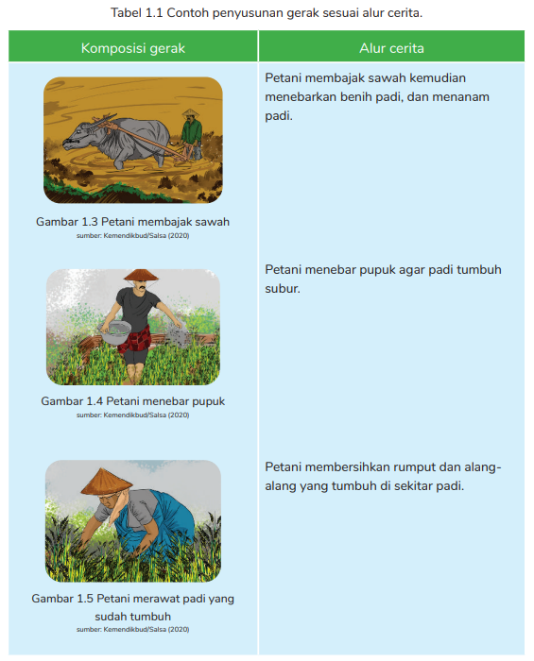  - Peserta didik menyusun gerak (forming) sesuai dengan alur cerita yang mereka buat.  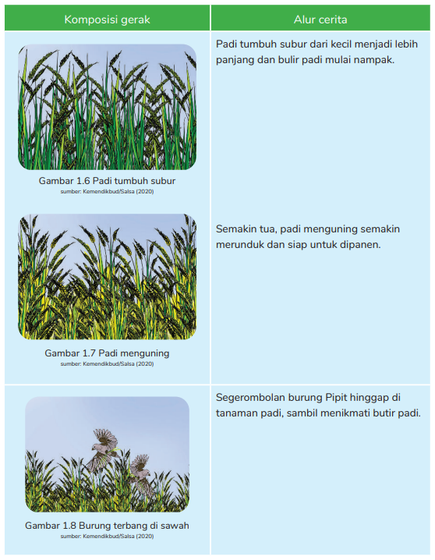  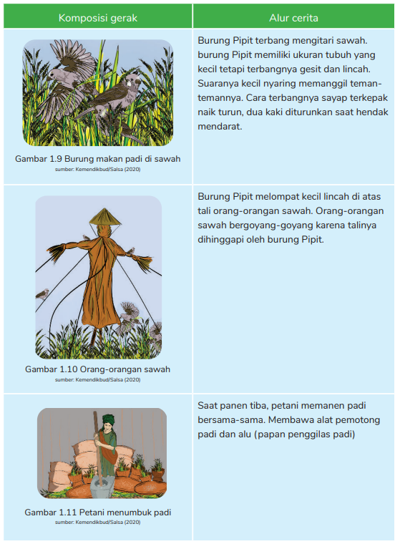  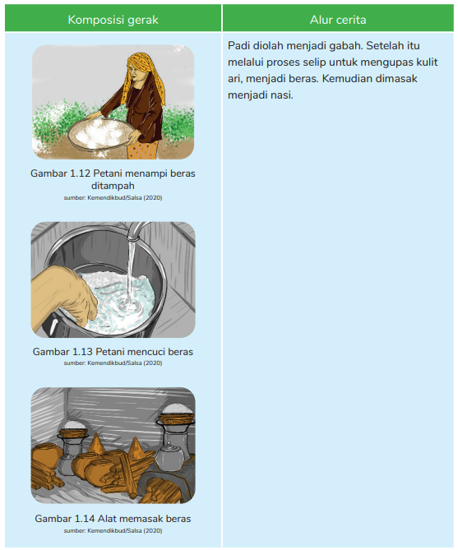  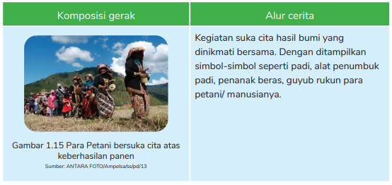  - Peserta didik merangkai gerak yang telah disusun menggunakan elemen-elemen komposisi tari.  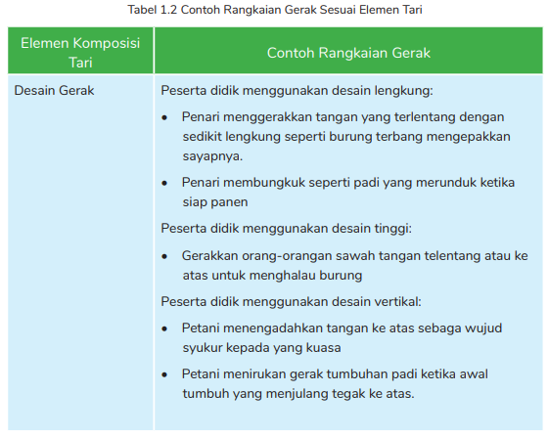  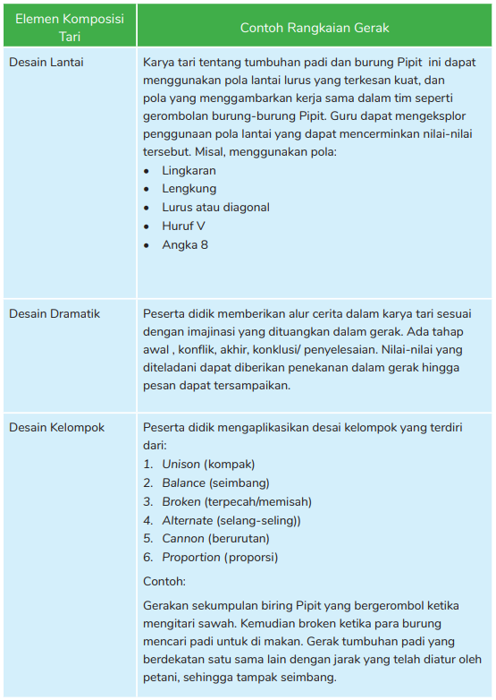  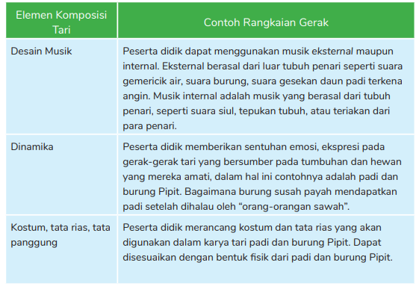 | 50 menit
Penutup  - Guru dan siswa menyimpulkan isi pembelajaran yang telah dilaksanakan.  - Guru melaksanakan evaluasi proses pembelajaran.  - Guru menutup kegiatan pembelajaran dengan menyanyikan lagu, Nasional/Daerah dilanjutkan dengan doa, mengucapkan salam. | 10  menit

Pertemuan Kelima 1x (2 JP x 35 menit)
Kegiatan Pembelajaran | Alokasi Waktu
Pendahuluan  - Guru memberi salam, menyapa peserta didik (menanyakan kabar, mengecek kehadiran dan kesiapan peserta didik, dan lain-lain), serta menyemangati peserta didik dengan tepukan, atau bernyanyi.  - Salah satu peserta didik memimpin pembacaan doa dilanjutkan dengan penegasan oleh guru tentang pentingnya berdoa sebelum memulai suatu kegiatan dalam rangka menanamkan keyakinan yang kuat terhadap kuasa Tuhan Yang Maha Esa dalam memahami ilmu yang dipelajari.  - Guru bertanya kepada peserta didik tentang kondisi siswa pada pagi hari ini.  - Guru mengadakan tes kemampuan awal melalui pertanyaan awal.  - Guru menyampaikan tujuan kegiatan pembelajaran kali ini dan menjelaskan kegiatan apa saja yang akan dilakukan serta hal-hal apa saja yang akan dinilai dari peserta didik selama proses pembelajaran. | 10 menit
Kegiatan Inti  - Guru bersama peserta didik melihat video tari/gambar/ foto tari untuk menganalisis unsur pendukung yang ada dalam karya tari.  - Guru memberikan penguatan pada materi unsur pendukung tari seperti kostum, properti, tata rias, musik, tata panggung.  - Peserta didik secara individu maupun kelompok saling memberikan ide/ gagasan yang didapat dari stimulus visual (video/gambar/foto).  - 4) Peserta didik dapat menggunakan bahan-bahan bekas pakai seperti: kardus, kantong plastik, tali, kertas koran, untuk membuat kostum dan properti serta setting panggung.  - Peserta didik membuat musik internal dan musik eksternal. Musik internal adalah musik yang berasal dari dalam tubuh penari seperti: tepuk tangan, tepuk badan, teriakan, tepuk kaki, yang berasal dari tubuh penari. Musik eksternal adalah musik yang berasal dari luar tubuh penari berasal dari gamelan, musik dari benda sekitar, ataupun suara alam.  - Peserta didik membuat tata panggung sederhana. Dapat menggunakan lokasi di sekitar mereka seperti: sawah, lapangan bermain, pinggir pantai, dan lainnya. Lalu peserta didik belajar untuk merancang peletakan benda yang dapat menguatkan suasana panggung seperti, diberikan orang-orangan sawah di panggung ‘sawah’, diberikan bendera/umbul-umbul.  - Peserta didik mendiskusikan penemuan-penemuan mereka terkait materi di atas, sesuai dengan imajinasi.  - Peserta didik bekerja secara individu maupun kelompok untuk membuat unsur-unsur pendukung tari.  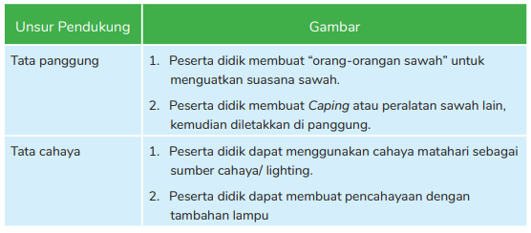  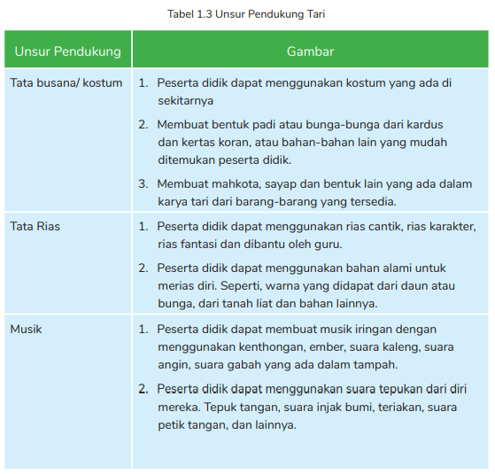  - Peserta didik menampilkan karya tari dan diapresiasi oleh seluruh peserta didik di kelas | 50 menit
Penutup  - Guru dan siswa menyimpulkan isi pembelajaran yang telah dilaksanakan.  - Guru melaksanakan evaluasi proses pembelajaran.  - Guru menutup kegiatan pembelajaran dengan menyanyikan lagu, Nasional/Daerah dilanjutkan dengan doa, mengucapkan salam. | 10 menit

Pertemuan Keenam 1x (2 JP x 35 menit)
Kegiatan Pembelajaran | Alokasi Waktu
Pendahuluan  - Guru memberi salam, menyapa peserta didik (menanyakan kabar, mengecek kehadiran dan kesiapan peserta didik, dan lain-lain), serta menyemangati peserta didik dengan tepukan, atau bernyanyi.  - Salah satu peserta didik memimpin pembacaan doa dilanjutkan dengan penegasan oleh guru tentang pentingnya berdoa sebelum memulai suatu kegiatan dalam rangka menanamkan keyakinan yang kuat terhadap kuasa Tuhan Yang Maha Esa dalam memahami ilmu yang dipelajari.  - Guru bertanya kepada peserta didik tentang kondisi siswa pada pagi hari ini.  - Guru mengadakan tes kemampuan awal melalui pertanyaan awal.  - Guru menyampaikan tujuan kegiatan pembelajaran kali ini dan menjelaskan kegiatan apa saja yang akan dilakukan serta hal-hal apa saja yang akan dinilai dari peserta didik selama proses pembelajaran. | 10 menit
Kegiatan Inti  - Guru mengarahkan peserta didik untuk menjelaskan nilai rendah hati.  - Guru mengarahkan peserta didik untuk menjelaskan nilai kerja sama dan gotong royong.  - Peserta didik untuk menjelaskan nilai menghormati dan menghargai orang lain.  - Peserta didik mencari contoh nilai menghargai lingkungan kemudian menemukan gerak keseharian yang bermakna.  - Setelah peserta didik dapat menemukan gerak sehari-hari yang bermakna, maka guru dapat menjelaskan kepada peserta didik bahwa pada dasarnya dalam tari terdapat pula gerak yang mempunyai makna atau pesan tertentu. (Guru dapat memahami dan mendalami materi mengenai berbagai kategori gerak yang terdapat pada tarian, gerak murni, gerak maknawi dan gerak lokomotor).  - Peserta didik untuk menceritakan nilai yang terkandung dalam karya tari peserta didik.  - Peserta didik bersama guru menganalisis makna gerak dalam tari yang berkaitan dengan gerak sehari-hari.  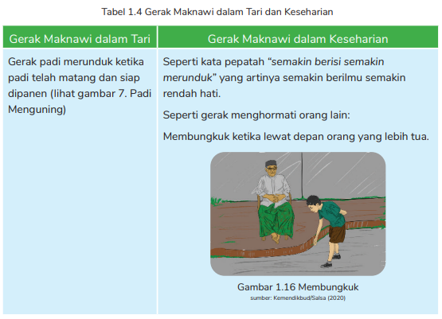  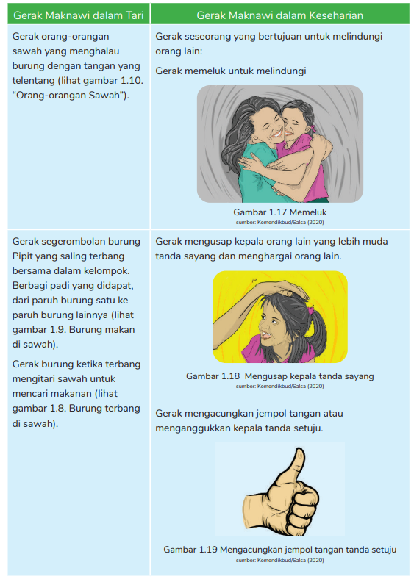  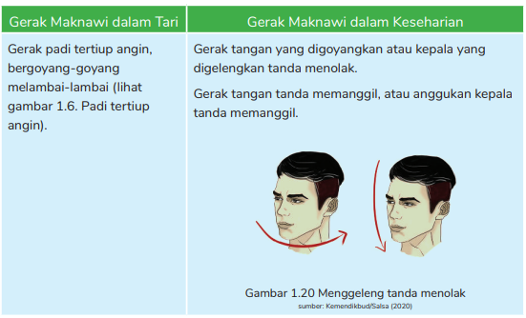  - Guru menjelaskan tentang pentingnya menjaga lingkungan. Menghormati kehidupan dalam ekosistem tertentu. Bahwa siklusnya padi tumbuh – dimakan burung Pipit – burung Pipit membantu menebarkan benih – tumbuh padi lagi yang dapat dipanen oleh manusia – padi menjadi gabah lalu beras dan akhirnya dikonsumsi dengan bentuk nasi. Siklus kehidupan yang selalu akan berputar.  - Karya tari ini dapat dihadirkan sebagai salah satu media pembelajaran yang menarik untuk peserta didik mengenal lingkungan melalui seni tari. | 50 menit
Penutup  - Guru dan siswa menyimpulkan isi pembelajaran yang telah dilaksanakan.  - Guru melaksanakan evaluasi proses pembelajaran.  - Guru menutup kegiatan pembelajaran dengan menyanyikan lagu, Nasional/Daerah dilanjutkan dengan doa, mengucapkan salam. | 10  menit

Pertemuan Ketujuh 1x (2JP x 35 menit)
Kegiatan Pembelajaran | Alokasi Waktu
Pendahuluan  - Guru memberi salam, menyapa peserta didik (menanyakan kabar, mengecek kehadiran dan kesiapan peserta didik, dan lain-lain), serta menyemangati peserta didik dengan tepukan, atau bernyanyi.  - Salah satu peserta didik memimpin pembacaan doa dilanjutkan dengan penegasan oleh guru tentang pentingnya berdoa sebelum memulai suatu kegiatan dalam rangka menanamkan keyakinan yang kuat terhadap kuasa Tuhan Yang Maha Esa dalam memahami ilmu yang dipelajari.  - Guru bertanya kepada peserta didik tentang kondisi siswa pada pagi hari ini.  - Guru mengadakan tes kemampuan awal melalui pertanyaan awal.  - Guru menyampaikan tujuan kegiatan pembelajaran kali ini dan menjelaskan kegiatan apa saja yang akan dilakukan serta hal-hal apa saja yang akan dinilai dari peserta didik selama proses pembelajaran. | 10 menit
Kegiatan Inti  - Guru meminta peserta didik untuk menyampaikan cita-cita yang ingin dicapai di masa depan. Guru memperhatikan apakah ada peserta didik yang memiliki cita-cita menjadi petani? Jika ada maka guru mulai mengarahkan pembelajaran menuju ke arah materi (dalam hal ini biasanya akan sangat jarang sisa memiliki keinginan untuk bekerja menjadi petani.  - Guru bertanya kepada peserta didik tentang petani, siapa petani itu? Apakah ada yang ingin menjadi petani, lalu jika hampir semua peserta didik tidak ada yang ingin menjadi seorang petani maka guru bertanya kembali alasannya.  - Guru menjelaskan materi pendahuluan terkait Indonesia sebagai negara agraris yang menyatakan bahwa mata pencaharian sebagian besar penduduk Indonesia adalah sebagai petani yang menopang perekonomian negara.  - Guru membagi kelas menjadi beberapa kelompok kerja. Peserta didik berdiskusi mengenai kehidupan petani, kegiatan ini bertujuan agar peserta didik dapat memahami peran petani dalam menyediakan kebutuhan pangan masyarakat Indonesia, melalui aktivitas petani peserta didik belajar menghargai semangat dan etos kerja para petani.  - Peserta didik mengaitkan materi petani dengan materi sebelumnya yakni flora dan fauna yang ada disekitar petani. Bagaimana proses ekosistem berlangsung dalam kehidupan petani.  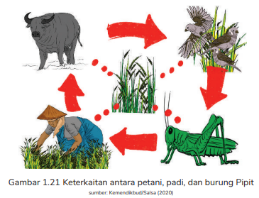  - Peserta didik bersama kelompoknya mengidentifikasi aktivitas petani, mulai dari pagi hingga sore melalui sumber buku, atau video youtube.  - Peserta didik mengklasifikasikan kehidupan petani menjadi beberapa bagian.  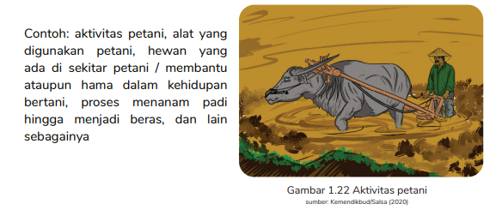  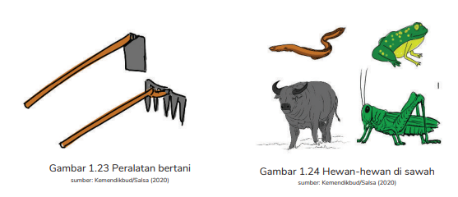  - Guru mengarahkan peserta didik membuat konsep tari dengan tema kehidupan petani.  - Peserta didik menanggapi materi pertemuan ke 7 melalui kegiatan tanya jawab dengan guru. | 50 menit
Penutup  - Guru dan siswa menyimpulkan isi pembelajaran yang telah dilaksanakan.  - Guru melaksanakan evaluasi proses pembelajaran.  - Guru menutup kegiatan pembelajaran dengan menyanyikan lagu, Nasional/Daerah dilanjutkan dengan doa, mengucapkan salam. | 10 menit

Pertemuan Kedelepan 1x (2JP x 35 menit)
Kegiatan Pembelajaran | Alokasi Waktu
Pendahuluan  - Guru memberi salam, menyapa peserta didik (menanyakan kabar, mengecek kehadiran dan kesiapan peserta didik, dan lain-lain), serta menyemangati peserta didik dengan tepukan, atau bernyanyi.  - Salah satu peserta didik memimpin pembacaan doa dilanjutkan dengan penegasan oleh guru tentang pentingnya berdoa sebelum memulai suatu kegiatan dalam rangka menanamkan keyakinan yang kuat terhadap kuasa Tuhan Yang Maha Esa dalam memahami ilmu yang dipelajari.  - Guru bertanya kepada peserta didik tentang kondisi siswa pada pagi hari ini.  - Guru mengadakan tes kemampuan awal melalui pertanyaan awal.  - Guru menyampaikan tujuan kegiatan pembelajaran kali ini dan menjelaskan kegiatan apa saja yang akan dilakukan serta hal-hal apa saja yang akan dinilai dari peserta didik selama proses pembelajaran. | 10 menit
Kegiatan Inti  - Guru meminta peserta didik berkumpul bersama kelompok.  - Guru memberikan kesempatan kepada peserta didik secara bergantian untuk menyampaikan hasil diskusi terkait konsep karya tentang kehidupan petani di pertemuan ke 7 di depan kelas.  - Peserta didik mempresentasikan hasil diskusi kelompok tentang identifikasi gerak pada kegiatan sehari hari saat petani bekerja di sawah.  - Peserta didik secara bergantian menanggapi hasil diskusi antar kelompok.  - Guru mengelaborasi hasil diskusi peserta didik terkait identifikasi gerak pada kegiatan petani sehari-hari pergi ke sawah untuk bekerja.  - Peserta didik membuat plot atau alur gerak aktifitas petani agar lebih mudah dalam mencari gerak. Contoh: Petani pergi kesawah, petani menanam dan mengolah bibit padi, petani memanen padi, petani pulang ke rumah.  - Peserta didik menguraikan gerak-gerak bermakna sesuai dengan unsur ruang, tenaga, waktu, yang ditemukan pada plot aktifitas petani. Contoh: misalkan unsur ruang, gerak mencangkul yang jika diuraikan peserta didik membutuhkan ruang besar di dalam ruang pribadi untuk mengayunkan cangkul dari atas ke bawah dan dari kanan ke kiri ataupun bergerak d ruang umum dengan bergerak mencangkul berjalan ke kanan dan kiri, ke depan dan mundur ke belakang ataupun berputar. Begitu pula dengan unsur tenaga dan unsur waktu.  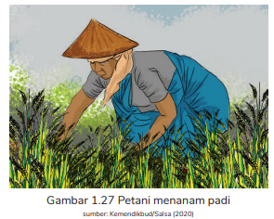  - Peserta didik berdiskusi kembali bersama kelompok untuk menguraikan gerakgerak pada seluruh aktivitas petani sesuai dengan plot yang telah dibuat.  - Peserta didik membuat list properti beserta aksesoris yang digunakan oleh petani. Contoh: Caping, cangkul, sabit, “orang-orangan sawah”, bakul dan tampi.  - Peserta didik bersama kelompok juga menentukan kostum yang disesuaikan dengan karakter petani, baik pria maupun wanita. Contoh: Rencana kostum yang akan digunakan untuk laki-laki : menggunakan kaos polos putih, celana hitam, Caping, ikat kepala, ikat pinggang berupa kain sarung yang dilipat dan diikat di pinggang.  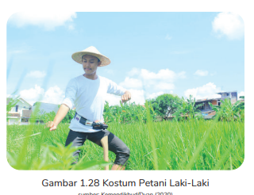  Contoh : Rencana kostum yang akan digunakan perempuan: kebaya, kain jarit, ikat kepala yang dijadikan bandana.  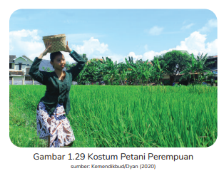  - Setelah konsep garapan selesai dikerjakan, guru mengarahkan peserta didik agar mempersiapkan rencana gerak untuk dieksplor pada pertemuan berikutnya. | 50 menit
Penutup  - Guru dan siswa menyimpulkan isi pembelajaran yang telah dilaksanakan.  - Guru melaksanakan evaluasi proses pembelajaran.  - Guru menutup kegiatan pembelajaran dengan menyanyikan lagu, Nasional/Daerah dilanjutkan dengan doa, mengucapkan salam. | 10 menit

Pertemuan Kesembilan 1x (2JP x 35 menit)
Kegiatan Pembelajaran | Alokasi Waktu
Pendahuluan  - Guru memberi salam, menyapa peserta didik (menanyakan kabar, mengecek kehadiran dan kesiapan peserta didik, dan lain-lain), serta menyemangati peserta didik dengan tepukan, atau bernyanyi.  - Salah satu peserta didik memimpin pembacaan doa dilanjutkan dengan penegasan oleh guru tentang pentingnya berdoa sebelum memulai suatu kegiatan dalam rangka menanamkan keyakinan yang kuat terhadap kuasa Tuhan Yang Maha Esa dalam memahami ilmu yang dipelajari.  - Guru bertanya kepada peserta didik tentang kondisi siswa pada pagi hari ini.  - Guru mengadakan tes kemampuan awal melalui pertanyaan awal.  - Guru menyampaikan tujuan kegiatan pembelajaran kali ini dan menjelaskan kegiatan apa saja yang akan dilakukan serta hal-hal apa saja yang akan dinilai dari peserta didik selama proses pembelajaran. | 10 menit
Kegiatan Inti  - Guru meminta peserta didik berkumpul bersama kelompok lalu mengulas kembali konsep karya hasil diskusi dari pembelajaran ke 8 untuk dapat diimplementasikan di pertemuan ke-9.  - Guru memberikan stimulus berupa audio visual melalui buku, musik, video, youtube, atau media sosial lainnya, atau bisa pula dengan memberikan rangsangan berupa ideational stimuli maupun kinestetik stimuli.  - Peserta didik untuk mengeksplorasi dan mempraktikan gerakan aktivitas petani baik secara individu maupun kelompok sesuai dengan imajinasi peserta didik tentang gerak dalam aktivitas keseharian petani saat bercocok tanam sesuai.  - Peserta didik mempraktikkan rangkaian gerak yang telah dihasilkan bersama kelompok, kemudian dievaluasi konsep dan geraknya oleh guru. Guru memberikan masukan kepada peserta didik dengan melakukan refleksi terhadap gerak yang telah dipilih sesuai dengan konsep karya tari yang dibuat oleh peserta didik.  - Peserta didik menyusun gerak (konstruksi) sesuai dengan alur cerita yang telah dibuat.  - Peserta didik mempresentasikan hasil merangkai gerak didepan kelas, guru memberi apresiasi dan mengevaluasi. | 50 menit
Penutup  - Guru dan siswa menyimpulkan isi pembelajaran yang telah dilaksanakan.  - Guru melaksanakan evaluasi proses pembelajaran.  - Guru menutup kegiatan pembelajaran dengan menyanyikan lagu, Nasional/Daerah dilanjutkan dengan doa, mengucapkan salam. | 10 menit

Pertemuan Kesepuluh 1x (2JP x 35 menit)
Kegiatan Pembelajaran | Alokasi Waktu
Pendahuluan  - Guru memberi salam, menyapa peserta didik (menanyakan kabar, mengecek kehadiran dan kesiapan peserta didik, dan lain-lain), serta menyemangati peserta didik dengan tepukan, atau bernyanyi.  - Salah satu peserta didik memimpin pembacaan doa dilanjutkan dengan penegasan oleh guru tentang pentingnya berdoa sebelum memulai suatu kegiatan dalam rangka menanamkan keyakinan yang kuat terhadap kuasa Tuhan Yang Maha Esa dalam memahami ilmu yang dipelajari.  - Guru bertanya kepada peserta didik tentang kondisi siswa pada pagi hari ini.  - Guru mengadakan tes kemampuan awal melalui pertanyaan awal.  - Guru menyampaikan tujuan kegiatan pembelajaran kali ini dan menjelaskan kegiatan apa saja yang akan dilakukan serta hal-hal apa saja yang akan dinilai dari peserta didik selama proses pembelajaran. | 10 menit
Kegiatan Inti  - Guru meminta peserta didik berkumpul bersama kelompok.  - Guru mengulas kembali konsep karya hasil diskusi dari pembelajaran ke 9 agar relevan dengan prosedur kegiatan pembelajaran ke 10.  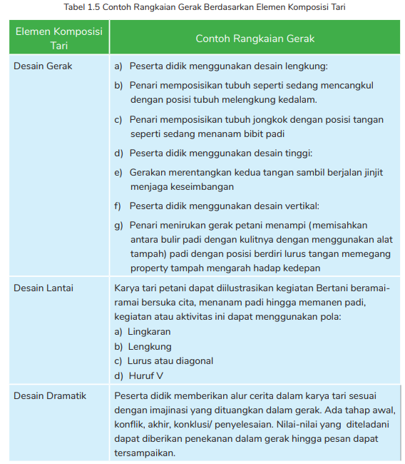  - Guru menjelaskan elemen komposisi tari secara detail kepada peserta didik, sebagai materi lanjutan dari prosedur kegiatan ke 9. Guru dapat memberikan materi sesuai dengan table arahan d ibawah ini:  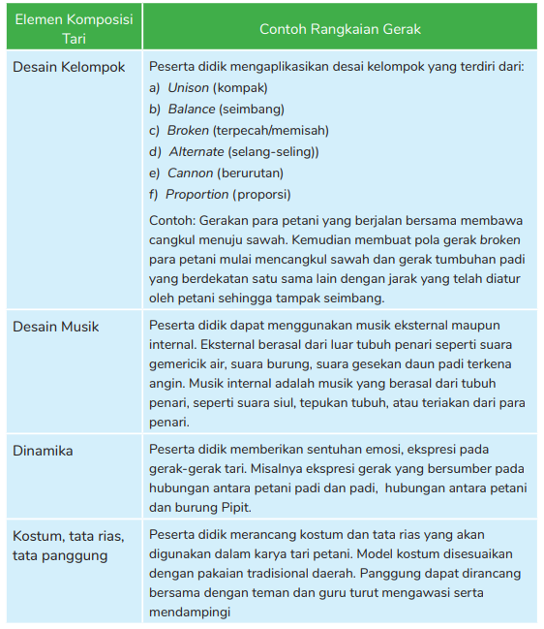  - Peserta didik melakukan proses eksplorasi bersama kelompok kerja untuk sesuai dengan materi yang diberikan oleh guru.  - Peserta didik diberikan ruang kebebasan untuk mengkreasikan karya yang akan diciptakan.  - Elemen komposisi tari yang telah dijelaskan diatas menuntun peserta untuk dapat menciptakan tari secara utuh.  - Peserta didik mempresentasikan hasil karya tari kelompoknya.  - Setelah itu guru memberikan hasil evaluasi dan refleksi kepada peserta didik terkait pembelajaran ke 10. | 50 menit
Penutup  - Guru dan siswa menyimpulkan isi pembelajaran yang telah dilaksanakan.  - Guru melaksanakan evaluasi proses pembelajaran.  - Guru menutup kegiatan pembelajaran dengan menyanyikan lagu, Nasional/Daerah dilanjutkan dengan doa, mengucapkan salam. | 10 menit

Pertemuan Kesebelas 1x (2JP x 35 menit)
Kegiatan Pembelajaran | Alokasi Waktu
Pendahuluan  - Guru memberi salam, menyapa peserta didik (menanyakan kabar, mengecek kehadiran dan kesiapan peserta didik, dan lain-lain), serta menyemangati peserta didik dengan tepukan, atau bernyanyi.  - Salah satu peserta didik memimpin pembacaan doa dilanjutkan dengan penegasan oleh guru tentang pentingnya berdoa sebelum memulai suatu kegiatan dalam rangka menanamkan keyakinan yang kuat terhadap kuasa Tuhan Yang Maha Esa dalam memahami ilmu yang dipelajari.  - Guru bertanya kepada peserta didik tentang kondisi siswa pada pagi hari ini.  - Guru mengadakan tes kemampuan awal melalui pertanyaan awal.  - Guru menyampaikan tujuan kegiatan pembelajaran kali ini dan menjelaskan kegiatan apa saja yang akan dilakukan serta hal-hal apa saja yang akan dinilai dari peserta didik selama proses pembelajaran. | 10  menit
Kegiatan Inti  - Guru bersama peserta didik melihat video tari/ gambar/ foto tari untuk menganalisis unsur pendukung yang ada dalam karya tari, seperti kostum,properti, tata rias, musik, tata panggung.  - Peserta didik secara individu maupun kelompok saling memberikan ide/ gagasan yang didapat dari stimulus visual (video/gambar/foto)  - Peserta didik dapat menggunakan bahan-bahan bekas pakai seperti: kardus, kantong plastik, tali, kertas koran, untuk membuat kostum dan properti serta setting panggung menyerupai pesawahan.  - Peserta didik membuat musik dapat menggunakan musik internal dan musik eksternal, atau dapat mencari musik yang telah ada namun dikreasikan, dikompilasikan sesuai kebutuhan karya.  - Peserta didik membuat tata panggung sederhana. Dapat menggunakan lokasi di sekitar mereka, seperti sawah, dan lapangan bermain. Lalu peserta didik belajar untuk merancang posisi benda yang dapat menguatkan suasana panggung seperti, diberikan orang-orangan sawah di panggung ‘sawah’, diberikan bendera/ umbul-umbul.  - Peserta didik dapat bekerja secara individu maupun kelompok untuk membuat unsur-unsur pendukung tari.  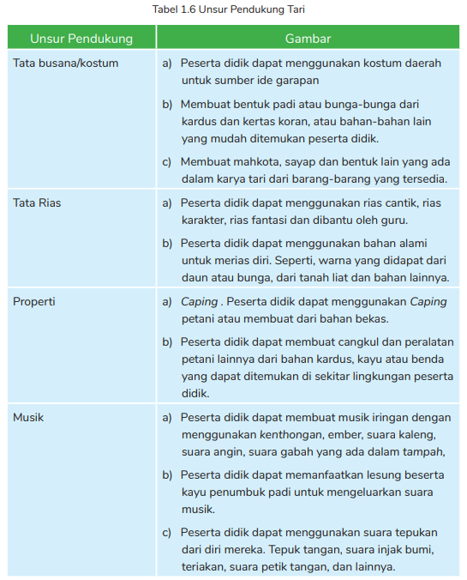  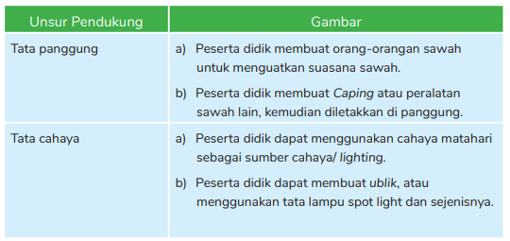  - Peserta didik menampilkan karya tari beserta elemen pendukung pertunjukan dan diapresiasi oleh peserta didik sekelas. | 50 menit
Penutup  - Guru dan siswa menyimpulkan isi pembelajaran yang telah dilaksanakan.  - Guru melaksanakan evaluasi proses pembelajaran.  - Guru menutup kegiatan pembelajaran dengan menyanyikan lagu, Nasional/Daerah dilanjutkan dengan doa, mengucapkan salam. | 10 menit

Pertemuan Keduabelas 1x (2JP x 35 menit)
Kegiatan Pembelajaran | Alokasi Waktu
Pendahuluan  - Guru memberi salam, menyapa peserta didik (menanyakan kabar, mengecek kehadiran dan kesiapan peserta didik, dan lain-lain), serta menyemangati peserta didik dengan tepukan, atau bernyanyi.  - Salah satu peserta didik memimpin pembacaan doa dilanjutkan dengan penegasan oleh guru tentang pentingnya berdoa sebelum memulai suatu kegiatan dalam rangka menanamkan keyakinan yang kuat terhadap kuasa Tuhan Yang Maha Esa dalam memahami ilmu yang dipelajari.  - Guru bertanya kepada peserta didik tentang kondisi siswa pada pagi hari ini.  - Guru mengadakan tes kemampuan awal melalui pertanyaan awal.  - Guru menyampaikan tujuan kegiatan pembelajaran kali ini dan menjelaskan kegiatan apa saja yang akan dilakukan serta hal-hal apa saja yang akan dinilai dari peserta didik selama proses pembelajaran. | 10 menit
Kegiatan Inti  - Guru meminta peserta didik untuk menceritakan nilai yang terkandung dalam karya tari yang dibuat  - Peserta didik menganalisis makna gerak dalam tari yang berkaitan dengan gerak sehari-hari  - Peserta didik menjelaskan nilai kerukunan, nilai disiplin, nilai kerja keras, nilai kerja sama dan gotong royong, nilai menghormati dan menghargai orang lain dan lingkungan  - Peserta didik menemukan gerak sehari-hari yang bermakna, lalu guru menjelaskan kepada peserta didik bahwa pada dasarnya dalam tari terdapat pula gerak yang mempunyai makna atau pesan tertentu. (Guru dapat memahami dan mendalami materi mengenai berbagai kategori gerak yang terdapat pada tarian. Gerak murni, gerak maknawi, dan gerak lokomotor  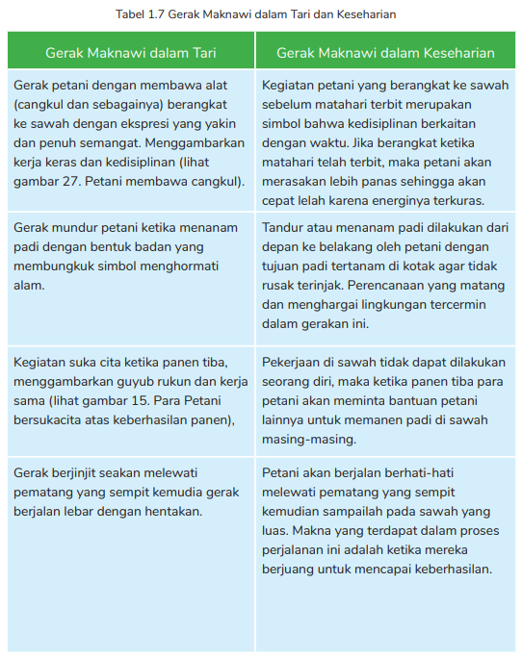  - Guru menjelaskan tentang pentingnya menjaga lingkungan dengan melakukan perencanaan karya yang matang. Karya tari ini dapat dihadirkan sebagai salah satu media pembelajaran yang menarik untuk peserta didik mengenal lingkungan melalui seni tari. | 50 menit
Penutup  - Guru dan siswa menyimpulkan isi pembelajaran yang telah dilaksanakan.  - Guru melaksanakan evaluasi proses pembelajaran.  - Guru menutup kegiatan pembelajaran dengan menyanyikan lagu, Nasional/Daerah dilanjutkan dengan doa, mengucapkan salam. | 10 menit

- Asesmen/ Penilian
Indikator | Bobot | Skor |  |  |  | Jumlah Bobot X Skor
Indikator | Bobot | 1 | 2 | 3 | 4 | Jumlah Bobot X Skor
Pemahaman terhadap pokok-pokok materi | 20
Pengembangan terhadap pokok-pokok materi | 30
Karya eksperimen | 30
Kepribadian Pancasila | 20
Total Bobot | 100

- Kegiatan Remedial dan Pengayaan
- Kegiatan remedial:
Peserta didik yang hasil belajarnya belum mencapai target guru melakukan pengulangan materi dengan pendekatan yang lebih individual dan memberikan tugas individual tambahan untuk memperbaiki hasil belajar peserta didik yang bersangkutan.
- Kegiatan pengayaan:
Peserta didik yang daya tangkap dan daya kerjanya lebih dari peserta didik lain, guru memberikan kegiatan pengayaan yang lebih menantang dan memperkuat daya serapnya terhadap materi yang telah dipelajari.

- Refleksi Guru
No | Pertanyaan | Jawaban
 | Apakah seluruh peserta didik mampu menjelaskan materi padi, burung Pipit dan petani?
 | Apakah peserta didik menemukan kesulitan selama pembelajaran?
 | Apakah seluruh peserta didik dapat menunjukkan hubungan antara padi, burung Pipit dan petani?
 | Apakah peserta didik dapat mengidentifikasi kemudian menguraikan gerak padi, burung Pipit dan petani?
 | Apakah peserta didik dapat mengidentifikasi kemudian menguraikan gerak padi, burung Pipit dan petani?
 | Apakah seluruh peserta didik dapat menyusun gerak tari dengan alur cerita padi, burung Pipit dan petani?
 | Apakah seluruh peserta didik dapat mengintepretasikan makna yang terkandung pada materi padi, burung Pipit dan petani?
Apakah seluruh peserta didik mampu menjelaskan pesan moral yang ada dalam
materi mengenal tari melalui padi, burung Pipit dan petani?
 | Apakah seluruh peserta didik mampu mengaitkan gerak sehari-hari dengan pesan moral dari materi padi, burung Pipit dan petani?
 | Apakah seluruh peserta didik mampu untuk menunjukkan nilai-nilai budaya yang terkandung pada hubungan antara padi, burung Pipit dan petani?

- LAMPIRAN
Lampiran 1. Penilaian
    - PENILAIAN DIAGNOSTIK
- Diagnostik Non Kognitif
Asesmen diagnostik non kognitif di awal pembelajaran dilakukan untuk menggali hal-hal meliputi kesejahteraan psikologi peserta didik, sosial emosi, aktivitas peserta didik selama belajar di rumah, kondisi keluarga dan pergaulan peserta didik, gaya belajar, karakter, dan minat siswa.
No | Pertanyaan | Pilihan Jawaban
No | Pertanyaan | Ya | Tidak
 | Apa kabar hari ini?
 | Apakah ada yang sakit hari ini?
 | Apakah kalian dalam keadaan sehat?
 | Apakah anak-anak merasa bersemangat hari ini?
 | Apakah anak-anak sudah makan?
 | Apakah tadi malam sudah belajar?

- Diagnostik Kognitif
No | Pertanyaan
 | Hewan-hewan apa saja yang ada di seekitarmu?
 | Apakah makanan pokok yang dikonsumsi kamu setiap hari?
 | Bagaimana gerak daun-daun tumbuhan tersebut bila diterpa angin?
4. | Peralatan apa saja yang kamu bawa disaat sekolah?
5. | Sebutkan macam-macam profesi yang ada di sekitar lingkunganmu?
6. | Sebutkan contog busana dan tata rias dari profesi yang kamu ketahui?

    - PENILAIAN FORMATIF
- Instrumen Penilaian Kompetensi Sikap
Pedoman Pengamatan Sikap
Kelas : …………………………………..
Hari, Tanggal : …………………………………..
Pertemuan Ke- : …………………………………..
Materi Pembelajaran : …………………………………..
No | Nama Peserta Didik | Aspek Penilaian
No | Nama Peserta Didik | Religius | Komunikatif | Tanggung  Jawab | Demokratis
Berilah tanda cek list () pada kolom yang tersedia jika peserta didik sudah menunjukan sikap/perilaku tersebut.

- Instrumen Penilaian Observasi dan Tanya Jawab
Observasi Terhadap Diskusi dan Tanya Jawab
No | Nama Peserta Didik | Pernyataan |  |  |  |  |  | Skor
No | Nama Peserta Didik | Pengungkapan Gagasan yang Orisinil |  | Kebenaran Konsep |  | Ketepatan Penggunaan Istilah |  | Skor
No | Nama Peserta Didik | 1 | 2 | 1 | 2 | 1 | 2 | Skor
Keterangan: 1 = tidak, 2 = ya
Penilaian sikap untuk setiap peserta didik dapat menggunakan rumus berikut
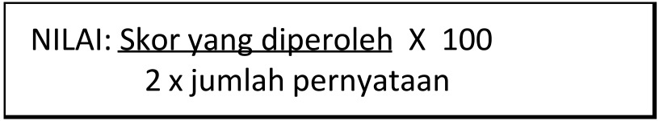

- Instrumen Penilaian Kompetensi Keterampilan
Pedoman Penilaian Kompetensi Keterampilan
No | Nama Peserta Didik | Aspek Penilaian |  |  | Jumlah Nilai
No | Nama Peserta Didik | 1 | 2 | 3 | Jumlah Nilai

Aspek dan Rubrik Penilaian
No | Aspek Penilaian | Nilai | Perolehan Nilai
 | Kejelasan dan kedalaman informasi
 | - Informasi disampaikan secara jelas, lengkap, dan relevan dengan topik/tema yang didiskusikan. | 30
 | - Informasi disampaikan secara jelas, lengkap, tetapi kurang relevan dengan topik/tema yang didiskusikan. | 20
 | - Informasi disampaikan secara jelas, tetapi kurang lengkap. | 10
 | Keaktifan dalam berdiskusi
 | - Sangat aktif dalam diskusi. | 30
 | - Cukup aktif dalam diskusi. | 20
 | - Kurang aktif dalam diskusi. | 20
 | Kejelasan dan kerapian dalam presentasi
 | - Presentasi sangat jelas dan rapi. | 40
 | - Presentasi cukup jelas dan rapi. | 30
 | - Presentasi dengan jelas tetapi kurang rapi. | 20
 | - Presentasi dengan kurang jelas dan kurang rapi. | 10

Perhitungan Perolehan nilai
Nilai akhir yang diperoleh merupakan akumulasi dari perolehan nilai untuk setiap aspek dengan ketentuan sebagai berikut :
Jika peserta didik pada aspek pertama memperoleh nilai 20, aspek kedua 30, aspek keempat 40, maka total perolehan nilainya adalah 90.

- Instrumen Penilaian Kompetensi Pengetahuan
1. Penilaian Kognitif Elemen Mengalami
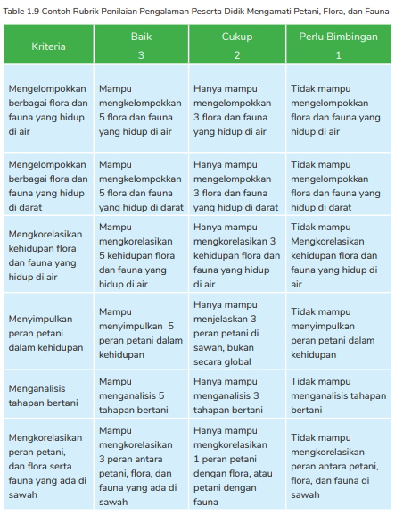
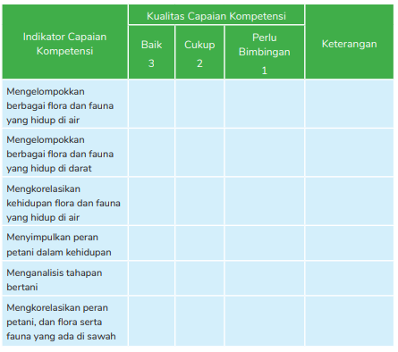

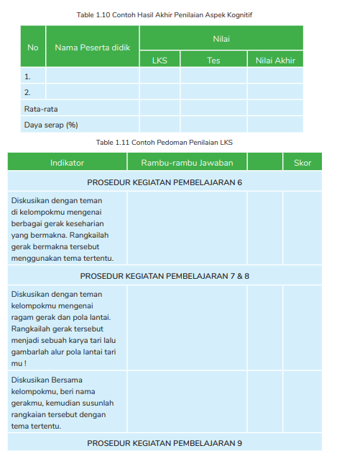
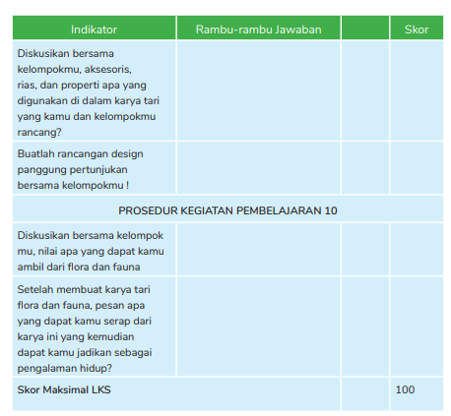
    - PENILAIAN SUMATIF
Asesmen sumatif merupakan asesmen yang dilakukan guru setelah menyelesaikan proses pembelajaran. Hasil asesmen sumatif digunakan untuk mengukur pencapaian hasil belajar peserta didik, mengukur konsep dan pemahaman peserta didik, serta mendorong untuk melakukan aksi dalam mencapai kompetensi yang dituju.

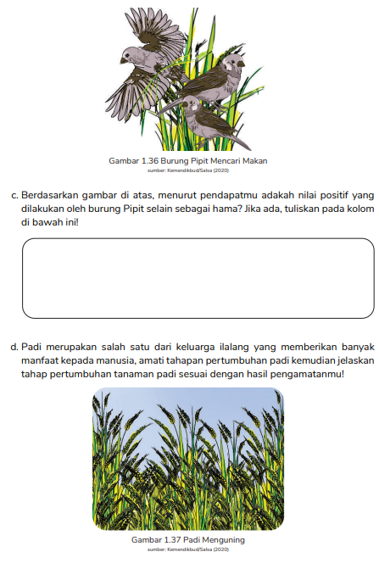
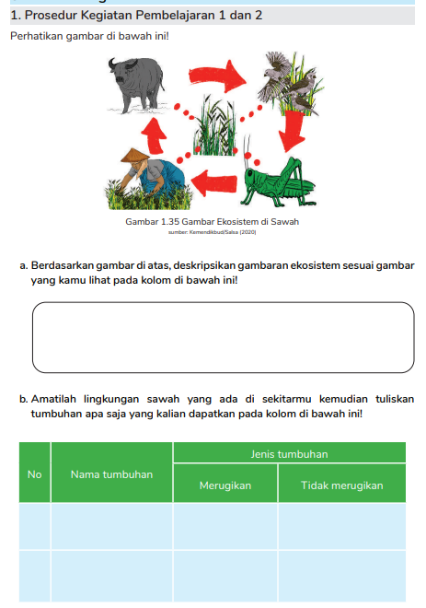
Lampiran 2. Lembar Kerja Peserta Didik
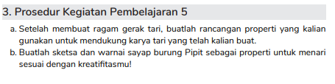
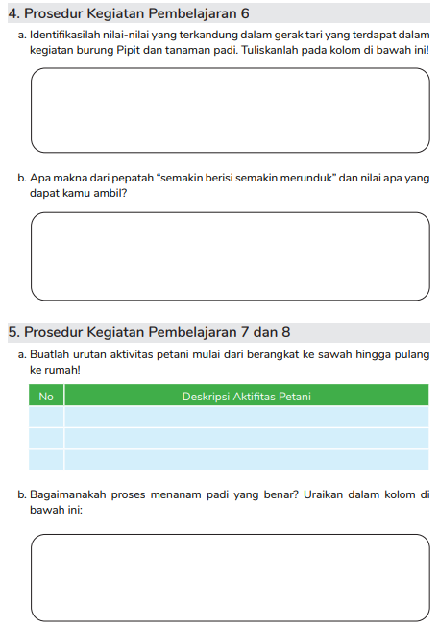
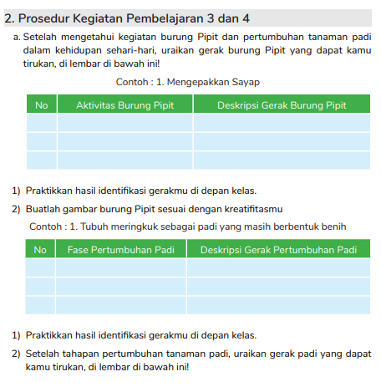

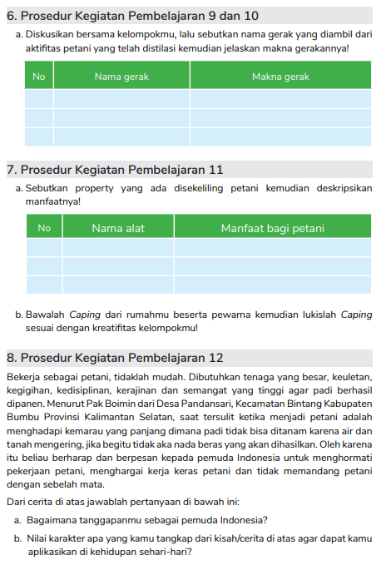

Lampiran 3. Bahan Bacaan Untuk Peserta Didik dan Guru
Bahan bacaan untuk peserta didik dan guru diambilkan dari buku guru Seni Tari kelas IV. Serta bisa juga menambahkan dari sumber internet yang berkaitan dengan materi yang dipelajari.

Lampiran 4. Glosarium
No | Istilah | Arti
 | Flora | Semua jenis tumbuhan atau tanaman yang ada di dunia.
 | Fauna | Segala jenis hewan yang hidup di dunia
 | Profesi | Bidang pekerjaan yang dilandasi pendidikan keahlian seperti keterampilan dan kejuruan tertentu.
 | Ekosistem | Suatu sistem ekologi yang terbentuk oleh hubungan timbal balik tak terpisahkan antara makhluk hidup dengan lingkungannya. Ekosistem bisa dikatakan juga suatu tatanan kesatuan secara utuh dan menyeluruh antara segenap unsur lingkungan hidup yang saling memengaruhi.

Lampiran 5. Daftar Pustaka

Daftar Pustaka

Trianti Nugraheni, Dyan Indah Purnama Sari. (2021). Buku Panduan Guru Seni Tari. Jakarta: Kementerian Pendidikan, Kebudayaan, Riset, dan Teknologi.

